
Berthoulat Rémi
Sanchez Arnaud
Thévenoux Rémi
Werlen Maxime
Date de création | 08/01/09 | Version | 0
Date de dernière modification | 12/01/09 | Révision | 13
Titre | Synthèse bibliographique
Sujet | Geotagging
Mots-clés | Geotagging, Geolocalisation, Webliographie, Mashup
Document de travail
Pensez à mettre à jour les propriétés du document (fichier>propriétés du document) pour que le cadre de suivi soit automatique généré. Renseignez le titre, le sujet, les mots clés et un commentaire si nécessaire. Mettez à jour le numéro de version en cas de modification majeure. Soulignez le nom du chef de projet.
Ce post-it n'apparaît pas à l'impression.
Synthèse bibliographique
Geotagging
Table des matières
Affichage → niveau 3 si possible
Si dépasse 1 page → niveau 2
Pour modifier clic droit sur sommaire puis 'éditer' et modifier le niveau.
I - Introduction 3
II - Évolution des SIG en ligne 4
a . SIG simples 4
b . Utilisation des SIG par des services annexes 5
c . Évolution en Mashups 6
d . Ajout de données 8
e . Les dernières innovations 9
III - Grille de comparaison des sites 11
a . Critère de fonctionnalités 11
b . Critère ergonomique 12
c . Exemple de grille 14
IV - Liste des sites étudiés 15
a . Panoramio 15
b . Flikr 16
c . Picasaweb 17
d . Everyscape 18
e . Wikimapia 19
f . Trippermap 20
g . Geonames 21
h . Placeopedia 21
i . Google Map 22
j . Les sites d'itinéraire (ViaMichelin, MapQuest, Mappy) 23
k . Géoportail 24
l . SuperGeotagged 25
m . Twitter 26
n . Brightkite 27
o . FireEagle 28
V - Matrice de comparaison 29
VI - Motivation des acteurs 30
a . Pourquoi géolocaliser ses photos ? 30
b . Le business modèle associé à la géolocalisation 30
VII - Évolution future 31
a . Réalité augmenté 31
b . Réseaux sociaux délocalisés 34
c . Risque et danger 34
VIII - Annexes 35

Introduction
Cette synthèse bibliographique se fixe pour objectif de recenser les ite de geotagging en ligne disponible pour le public et d'établir une comparaison entre ces différentes solutions.
Une première partie présentera l'évolution générale des système et notamment l'ajout successif de nouvelle possibilité. Puis nous exposerons la fiche utilisé afin d'établir la comparaison entre les différents sites. L'ensemble des sites étudiés seront alors présentés un à un, suivi d'une comparaison.
Nous avons souhaité aller plus loin que la simple comparaison des différents sites disponible, notamment nous développerons une petite partie sur les motivation pour le public à mettre en ligne des informations, mais aussi de l'autre coté quel est le business model permettant aux sites de geotagging d'exister.
Enfin nous finirons cette synthèse avec la présentation des évolution future du geotagging, notamment sont utilisation pour la réalité augmenté et les réseaux sociaux, mais aussi quels sont les risques et les dangers inhérent à cette technologie.

Évolution des SIG en ligne
Nous allons étudier l'évolution des SIG en ligne. Pour illustrer cette évolution, nous utiliserons le leader principal : Google Maps. Il permet de voir assez facilement les différentes étapes importantes qui construisent l'outil actuel.
Cette chronologie permettra de visualiser la majorité des fonctionnalités actuelles.

SIG simples
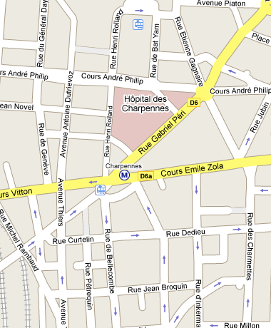
A l'origine, les SIG en ligne ne servaient qu'à afficher des cartes du monde entier. LA fonctionnalité la plus importante étant la possibilité de recherche une adresse et de voir le plan correspondant s'afficher.
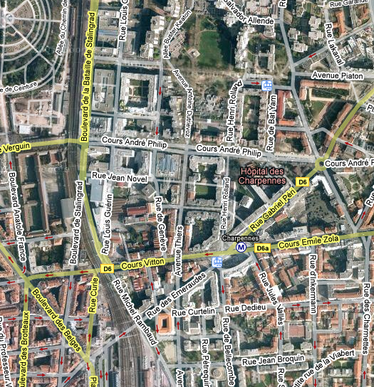
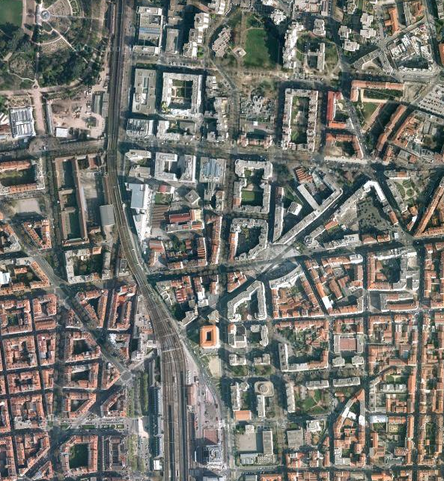
L'innovation suivante fut de permettre l'affichage de vues aériennes (ou satellites parfois) avec la même possibilité de recherche par adresses.
Il ne fallut pas longtemps pour que les deux affichages se retrouvent superposés. Les SIG en ligne apportaient enfin une possibilité nouvelle pour les utilisateurs par rapport aux cartes en papier.

Utilisation des SIG par des services annexes
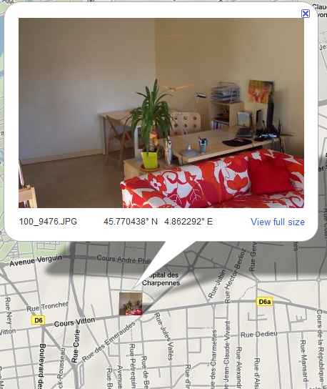
L'utilisation de ses SIG par d'autres services ne tarda pas. Les sites d'hébergement de photos proposèrent rapidement la localisation géographique des photos. C'est un premier géotagging qui est effectué.
D'autres services localisèrent la même façon d'autres objets. Un champ permet généralement de spécifier une adresse qui est converti en un tag contenant des coordonnées géographiques.
On peut voir ici une photo publiée sur picasa (service d'hébergement de photo de Google) qui a été géolocalisée puis publiée sur une carte.

Évolution en Mashups
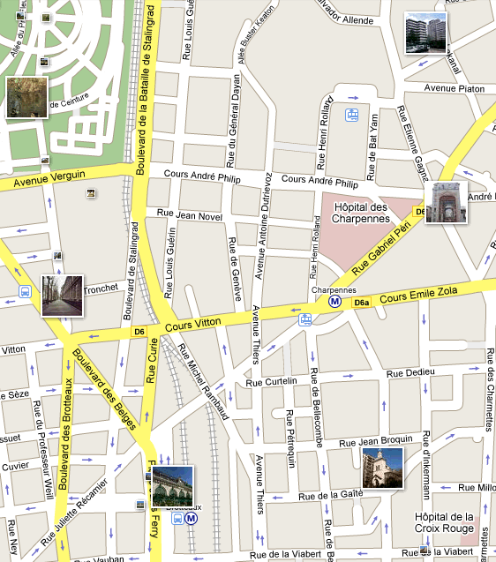
Grâce au géotagging, les images rendues publiques ont été agrégées et présentée sur une carte. Plusieurs sources d'informations pouvaient ainsi être réunies sur une même carte qui devenait de fait un agrégat d'informations : un mashup.
On peut voir ici des photos agrégée sur une carte.
mashup (plural mashups) from mash up
(computing slang) A derivative work consisting of two pieces of (generally digital) media conjoined together, such as a video clip with a different soundtrack applied for humorous effect, or a digital map overlaid with user-supplied data.

Mashup (pluriel mashups) de l'anglais mash up (mélanger)
Mélange réalisé par informatique entre deux média existants, par exemple, une bande son plaquée sur une vidéo qui ne lui correspond normalement pas.
Source : wikipedia.org
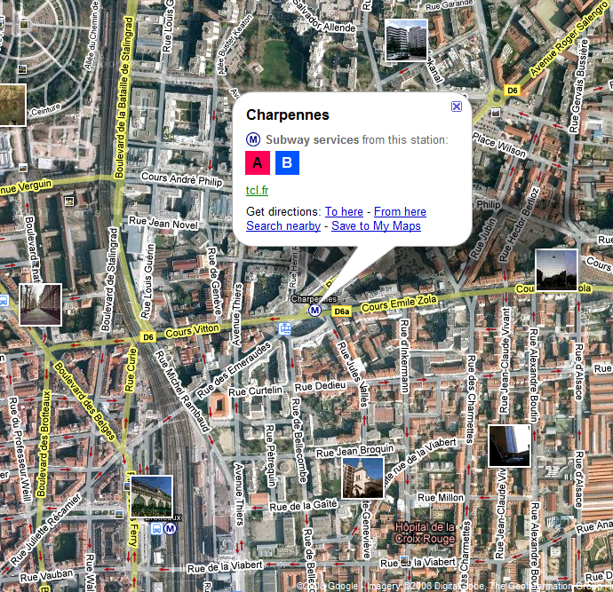
Les sources des mashups se sont rapidement diversifiées. On trouve actuellement très facilement des cartes représentant les lignes de transport en commun, les biens immobiliers à vendre ou à louer, des articles de wikipédia géolocalisé, des données personnelles, des articles...

Ajout de données
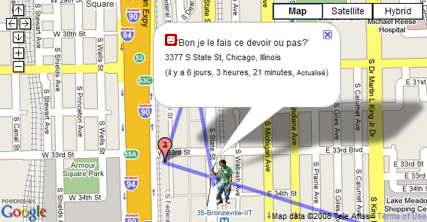
Pour permettre une création très rapide des ces mashups, les services géographiques ont créé des API (application programming interface). Celles-ci ont permis aux utilisateurs de localiser de nombreuses données personnelles et de créer des cartes pour les représenter.
On peut voir ci-contre une application créée par un étudiant du département informatique (Sanh Ly) pour communiquer sa position géographique.
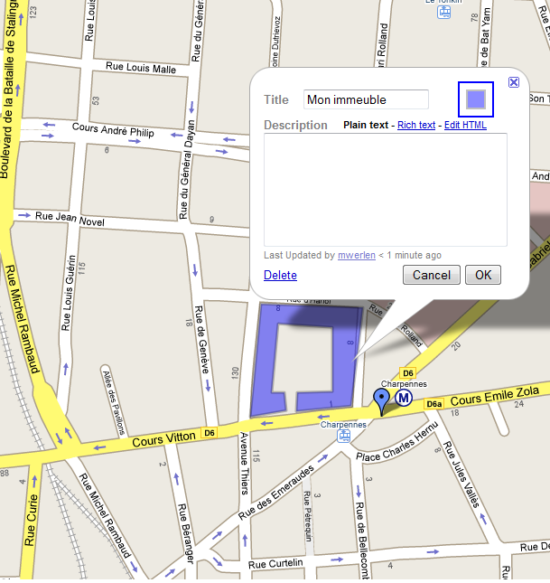
Pour encore plus de simplicité, les fournisseurs de services géographiques ont ensuite ouvert des possibilités de saisie d'informations directement sur leur service (sans utiliser l'API). L'ajout étant facilité, la pratique à pu se répandre rapidement.
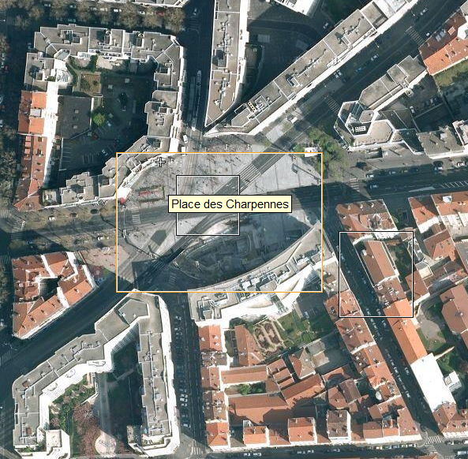
Il est à noter que ce type de plate-forme existe dans des versions plus ou moins ouvertes et collaboratives comme ici WikiMapia, un SIG en ligne totalement ouvert.
Les données ne sont malheureusement pas partagée entre les différents services en ce moment.

Les dernières innovations
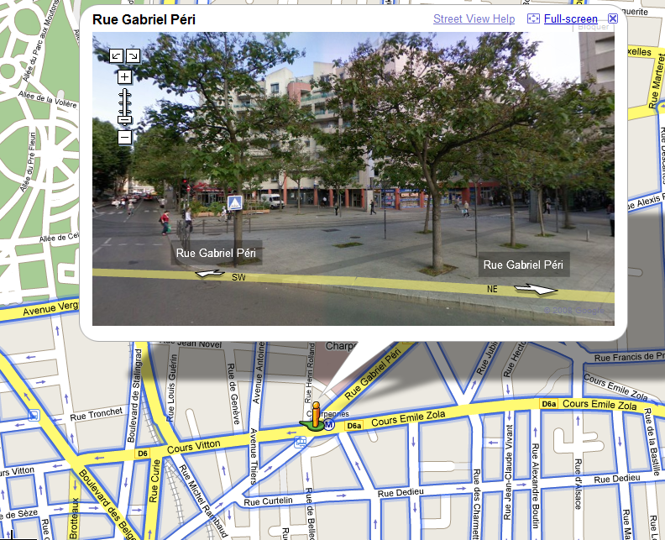
Dernière innovation : Google Street View, des millions de photos géolocalisées. Des voitures estampillées Google Maps ont parcourues la France et de nombreux pays pour réaliser de très nombreux clichés à 360° le long des routes. Ce travail titanesque permet maintenant de visualiser les façades des immeubles, et de se balader virtuellement dans n'importe quelle ville disponible.

Grille de comparaison des sites
L'objectif de cette synthèse est de comparer les différentes solutions de geotagging disponibles sur les sites en lignes. Il apparaît qu'il existe une très grande variété de site et donc qu'il est difficile d'établir des critères précis pour pour pouvoir comparer ces sites.
Cependant nous avons établi une grille qui permet de synthétiser les caractéristiques des sites, avec des informations quantitatives et qualitatives mais aussi des espaces prévu afin de décrire des spécificités.
La grille se décompose en deux grandes parties. La première rassemblant les informations sur les fonctionnalités supportées par le site, la seconde renseigne quand à elle l'ergonomie en général du site.
L'ensemble des grilles sont regroupées en annexes. Nous allons ci-dessous expliquer les différents champs d'une grille.

Critère de fonctionnalités

Information liées
Le premier critère est le format des informations que l'on peut lier à un tag. Les quatre formats possibles étant le texte, l'image, le son et la vidéo.
En plus du type de l'information, il y a un champs permettant de spécifié quelles sont les limites de tailles. Notamment dans le cas de texte, si il s'agit juste de quelque commentaire ou si cela peut être un article complet.

Publication
La publication des tags sur le site peut être de plusieurs types. Un site pouvant proposer l'ensemble de ces moyens de publication.
- Publique : une publication publique permet à tout les internautes de consulter les tags publiés sur le site. Il existe deux possibilités quand à l'origine de ces tags :
- Officiel : Les tag « officiels » sont des tag qui sont publié par le site. Cette version correspond à l'esprit du « web 1.0 » les sites sont vu comme des fournisseurs de contenu.
- Particulier : Les tags sont directement ajoutés par les internautes, ainsi tout à chacun peut ajouter du contenu, c'est une vision « 2.0 » du fonctionnement d'un site internet.
- Privée : une publication privée permet de ne rendre accessible les tags qu'à un nombre réduit de personnes possédant certains droits. Le cas le plus simple est un système où un utilisateurs ne peut voir que ces tags, mais des système plus complexe avec des groupes et/ou un système de partage sont possible.

Import/Export
L'import et l'export sont des fonctionnalités importantes pour intégrer un SIG en ligne dans un système plus global de gestion de l'information. Ainsi l'import plus ou moins automatisable de tag permet la mise en place de mashup.

Typologie
Les premiers tags étaient seulement des coordonnées géographiques correspondant à un point sur la carte.
Mais d'autres marquages sont possible aujourd'hui :
- Liste de tags
- Liste ordonnée
- Réseau
- Courbe : Les courbes peuvent représenter des objets réels tel qu'un cours d'eau ou une route, ou des objets plus conceptuels comme une frontière.
- Surface : Tout comme les courbes les surfaces peuvent correspondre à des objets réels comme des bâtiments ou des objets conceptuels comme les eaux territoriales d'un pays.
- Volume : Les volumes sont les passages à la 3ème dimension des surfaces. La plupart des SIG ne gère les informations quand 2D, cependant certain commence à rajouter, par dessus la couche de base en 2D, des bâtiments en 3D.

Méta-Données
Les méta-données sont l'ensemble des données pouvant être rajoutées au tag tel que l'auteur et la date de création du tag. Ce champs permet de décrire quelles sont les méta-données pouvant être ajoutées.

Critère ergonomique

Général
Le premier critère ergonomique est le temps nécessaire (et la complexité) pour pouvoir s'inscrire sur le site de geotagging. Tout les sites ne nécessitent pas une inscription.
Le second critère est le temps nécessaire et la difficulté pour ajouter un tag sur le site. Le repositionnement correspond à la facilité pour l'utilisateur de pouvoir repositionner un tag mal localisé.
Enfin le champs « stockage des fichiers » renseigne si le site permet un stockage des données sur ces propres serveurs ou si il faut charger les données sur d'autres serveurs et donc que le site ne stocke que l'adresse des données.

Moteur graphique
La majorité des sites réutilisent le moteur fourni par Google. Cette partie ne renseignera que « google » si le site utilise ce moteur, sinon il détaillera les possibilité offert par le moteur.

Gestion communautaire
L'aspect communautaire prend de plus en plus de place dans l'Internet. Ce partie comprend 3 critère :
- La possibilité d'un tag d'appartenir à un ou plusieurs groupes.
- La possibilité d'une personnes d'appartenir à un ou plusieurs groupes.
- La possibilité de hiérarchiser les groupes. Ainsi il devient beaucoup plus facile de gérer l'appartenance à plusieurs groupes, notamment dans le cas d'une utilisation en milieu professionnel.

Recherche
La capacité à retrouver des tags précis devient de plus en plus important lorsque la quantité de tags augmente.
Plusieurs recherches sont possible, par date création, par zone géographique, par contenu du tag, etc. Une recherche permettant de combiner plusieurs de ces critères de recherche est une bonne amélioration de l'ergonomie pour l'utilisateur. Les fonctions de tri selon l'un des critères ou une combinaison de critères est aussi un point important pour faciliter la recherche aux utilisateurs.

Exemple de grille
Nom à changer |  | http://www.adressedusite.am2r
Fonctionallités de geotagging
Information liées
 | texte | y/n | image | y/n
 | son | y/n | vidéo | y/n
 | Limite taille |  | commentaire
Publication
 | Public | officiel | y/n (mis en ligne par le site (web1.0!)
 |  | particulier | y/n (mis en ligne par nous (web2.0!)
 | Privée | y/n | Limite de nombre | nombre
 |  |  | Partageable | y/n
Import/Export | (import et/ou export des tags possible ?)
Typologie
 | Liste de tags | y/n | Liste ordonnée | y/n
 |  |  | Réseau | y/n
 | Courbe | y/n | Surface | y/n
 | 2D/3D | 2D | Volume | y/n
Méta-Données | commentaire
Ergonomie et autre
Général
 | Temps inscription |  | commentaire
 | Temps insertion simple |  | commentaire
 | Repositionnement | y/n | Stockage des fichiers | Sur serveur ?
Moteur graphique
 | Nom du moteur | google/yahoo/... | Carte | y/n
 | Zoom | blabla | Qualité image | blabla
 | Déplacement | blabla | Aérienne/Satellite | y/n
Gestion communautaire
 | Appartenance d'un tag à un groupe |  | non, 1 groupe max, plusieurs groupe
 | Appartenance d'une personne à des groupe |  | non, 1 groupe max, plusieurs groupe
 | Groupe hiérarchique |  | non, 1 groupe max, plusieurs groupe
Recherche
 | Par contenu du tag | y/n | Par date | y/n
 | Par lieu | y/n | Tri possible | y/n
Autres commentaires

Liste des sites étudiés

Panoramio
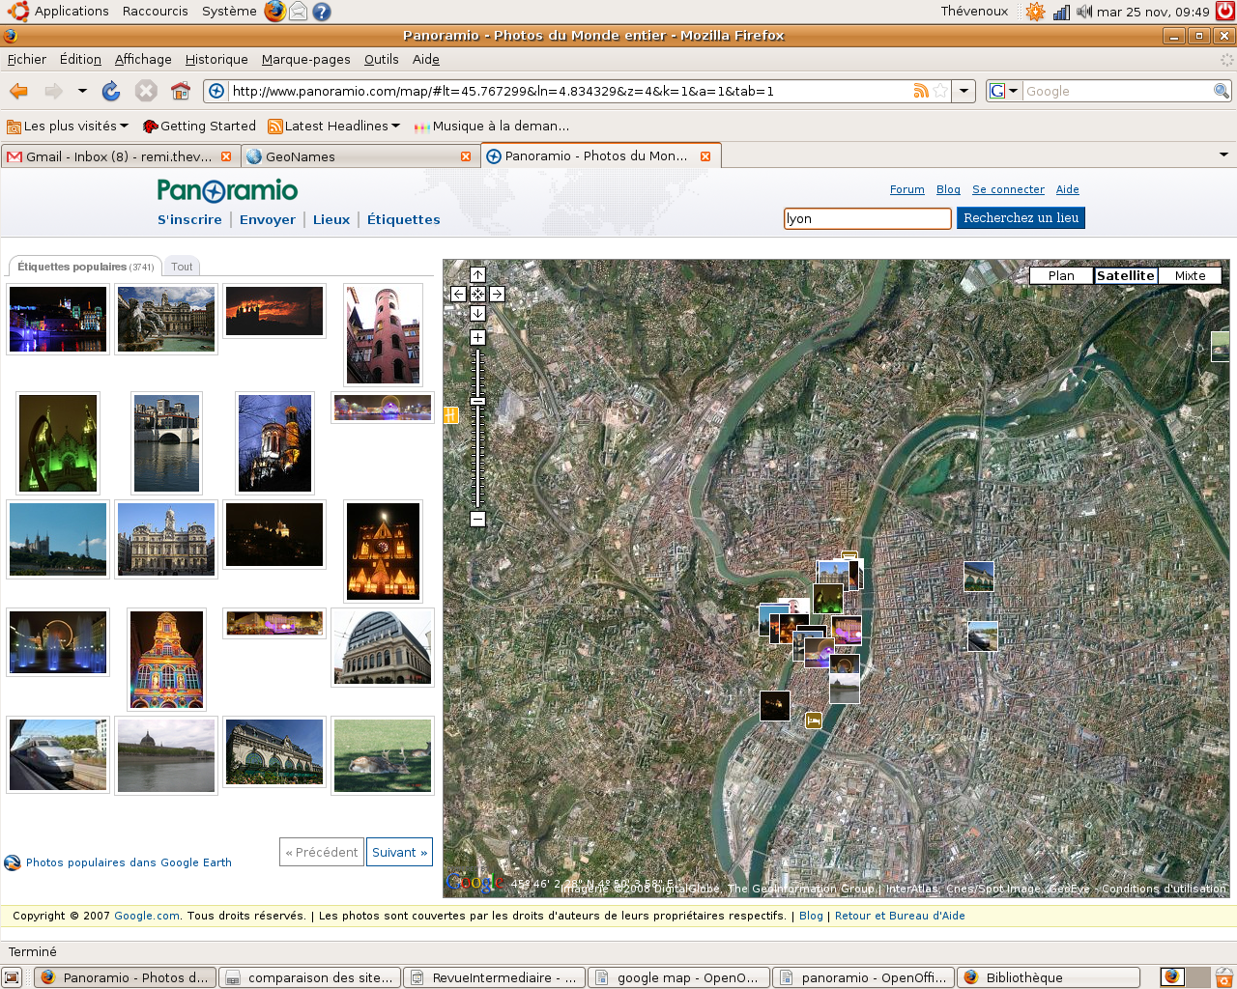
Panoramio (http://www.panoramio.com) est une plateforme permettant de publier des photos et de les repérer géographiquement sur une carte. A chaque photo, on peut associer des mots clés qui servent ensuite lors de recherches.
L'ensemble des photos ajoutées sur la plateforme sont accessibles par une recherche par ville ou mot clé.

Flikr
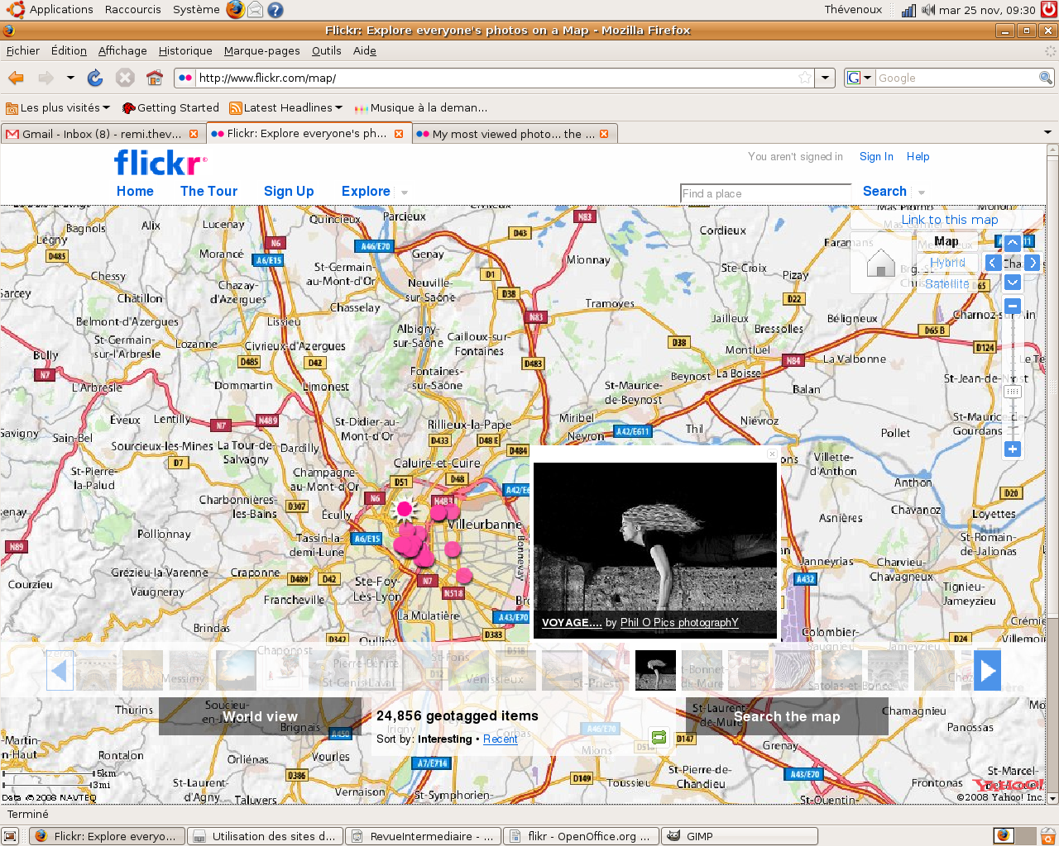
Flikr permet de publier et repérer ces photos sur Internet. Contrairement à Panoramio, Flikr a une dimension collaborative ou sociale puisque un utilisateur peut s'inscrire dans des groupes ou en créer avec d'autres utilisateurs. Les photos publiées peuvent être visibles publiquement ou avec une restriction (appartenir à un groupe ou être dans la liste des contacts du propriétaire).

Picasaweb
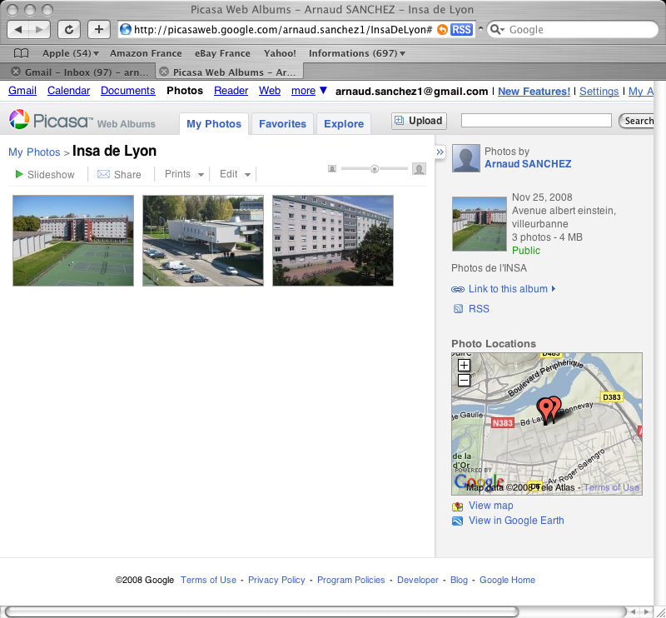
Picasaweb est un portail de Google permettant de gérer de ses albums photo et de les publier. L'utilisateur ajoute des photos, les référence par un nom, une légende, des mots clés, publie ses photos et les repère géographiquement sur une carte (un simple clic suffit).
Picaweb est capable de lire directement les informations contenues dans les métadonnées de la photo.

Everyscape
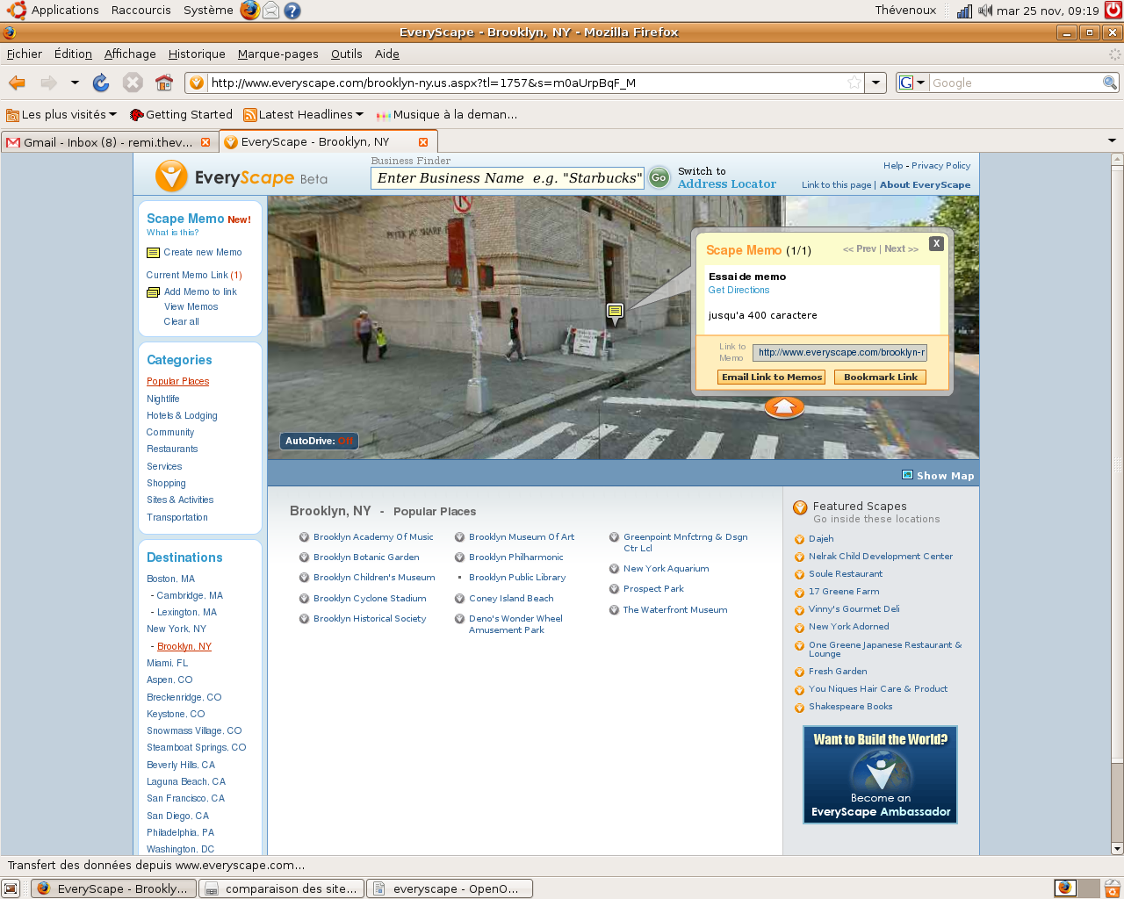
Everyscape est un moteur 3D qui permet de se déplacer virtuellement dans une ville (reconstituée à partir de photos). Des points d'intérêt peuvent être visualisées (repérage de bâtiments, d'enseignes commerciales, d'hôtels, de restaurants ou d'autres services).
Seules quelques villes sont disponibles sur la plateforme et pour chacune des villes, le niveau de détails n'est pas toujours le même. Par exemple, pour la ville de Miami, on peut entrer dans des galeries d'art et visiter des expositions alors que pour d'autres villes, on peut seulement arpenter les rues.
Enfin, everyscape ne fonctionne pas comme les autres sites précédemment présentés puisqu'il n'y a pas de possibilité de publier son propre contenu.

Wikimapia
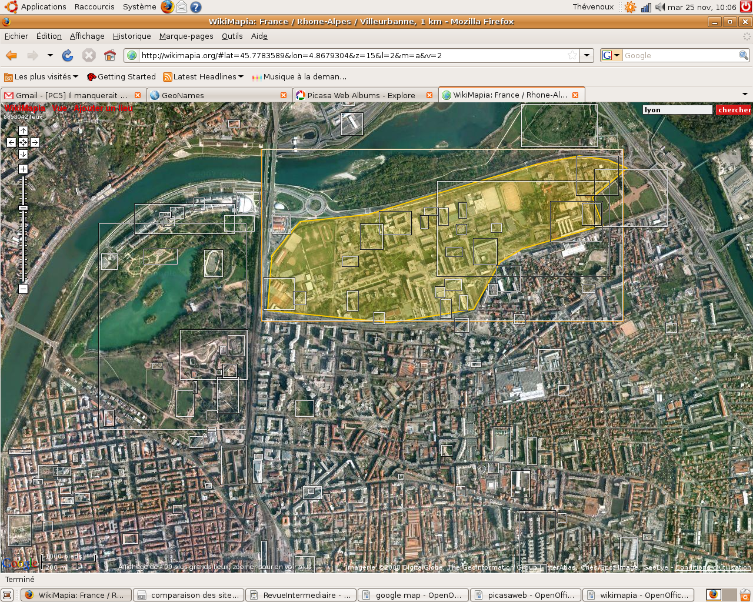
Wikimapia permet de visualiser une carte du monde. Sur cette carte, des zones sont repérées et font le lien avec l'article wikipedia correspondant à la zone en question (une ville, une région, ...). En plus de l'article wikipedia, on peut trouver d'autres informations telles que le site officiel de la ville, l'emblème de la ville, ...
L'utilisateur est libre de définir ses propres zones seulement, toute zone ajoutée est soumise à la validation d'autres utilisateurs.

Trippermap
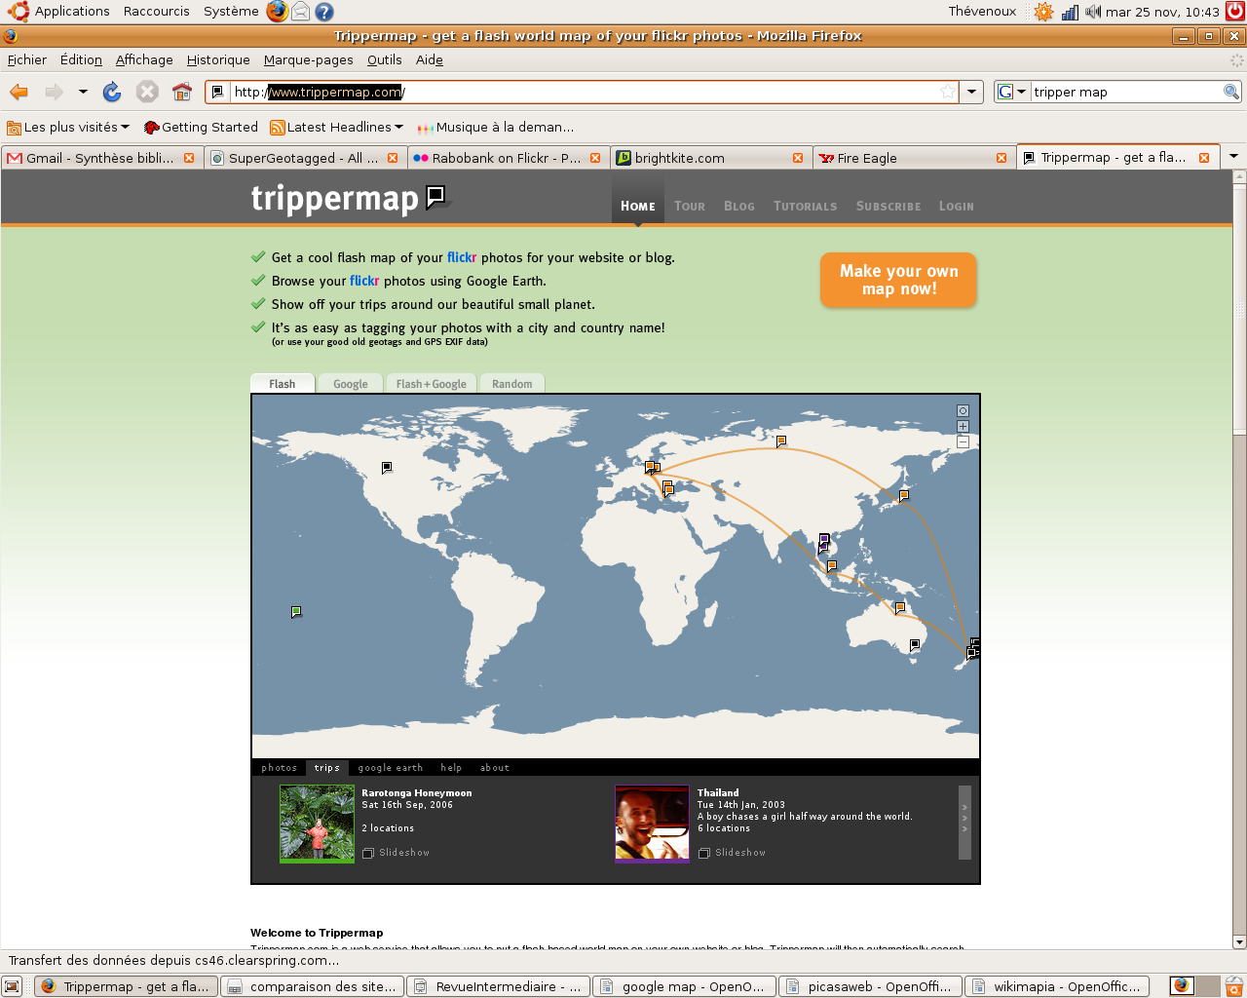
Trippermap est un site basé sur le système d'upload de photo de Flickr. Il propose de géolocaliser ses photos importées sous Flickr sur une carte en Flash et d'exporter cette carte sur son propre site web. Son intérêt majeur consiste à baliser de photos géolocalisées un voyage effectué par l'utilisateur.

Geonames
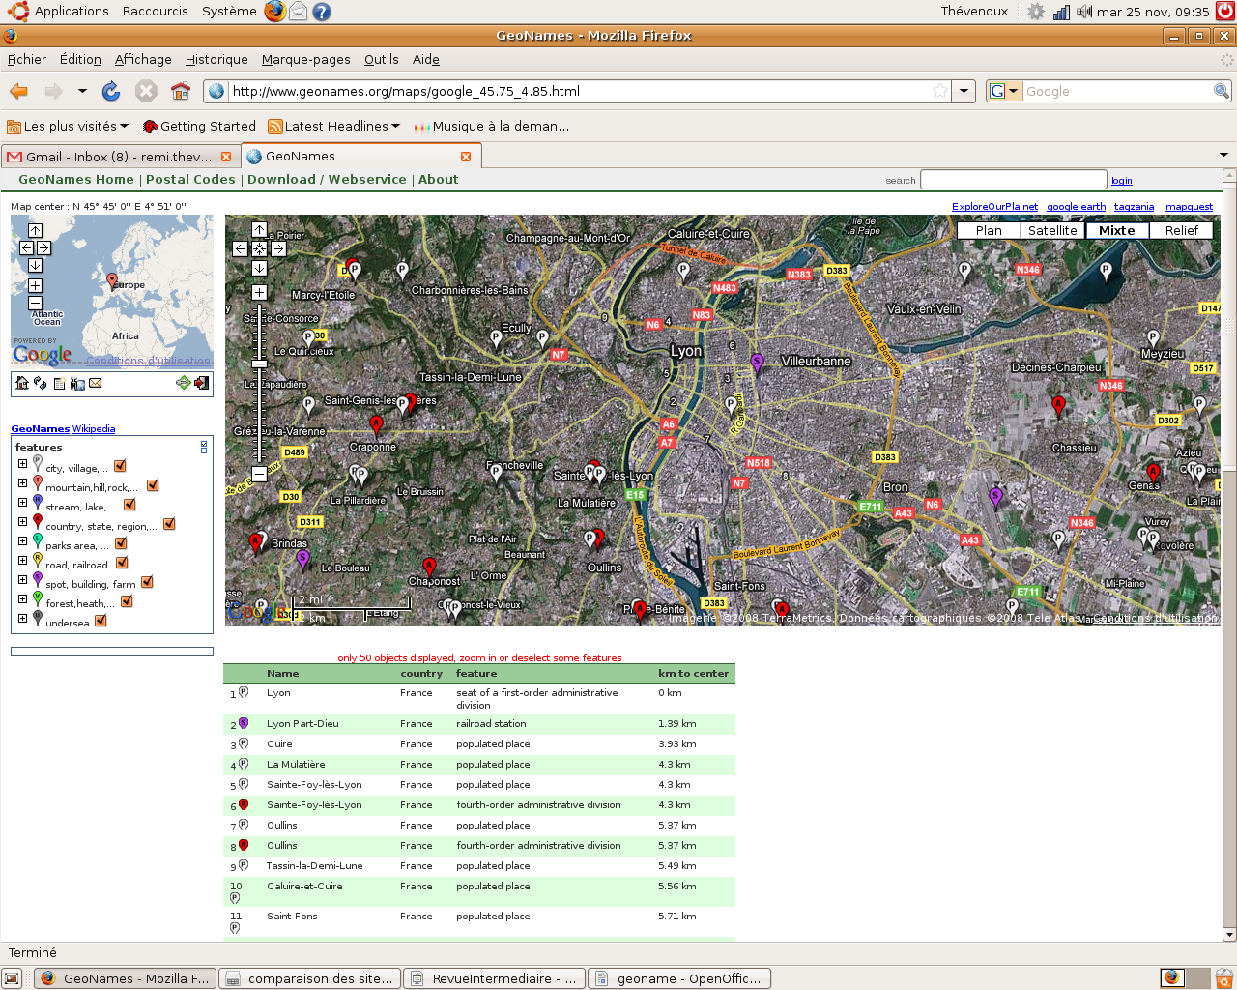
Le site GeoNames propose une base de données géographiques disponible en téléchargement gratuit dans le cadre d'une licence Creative Commons ou directement consultable sur le web. Il contient plus de huit millions de noms géographiques et d'après GeoNames, son utilisation s'élève à plus de onze millions de demandes par jour sur leur site web.
GeoNames intégre des données géographiques telles que les noms de lieux en diverses langues, l'altitude, la population. La recherche peut se faire en plusieurs langues : pour chaque lieu référencé, le nom est enregistré en plusieurs langues. De même si le lieu est connu sous plusieurs noms, on peut le retrouver avec l'ensemble des noms (ex : Beaubourg / Centre Pompidou)

Placeopedia
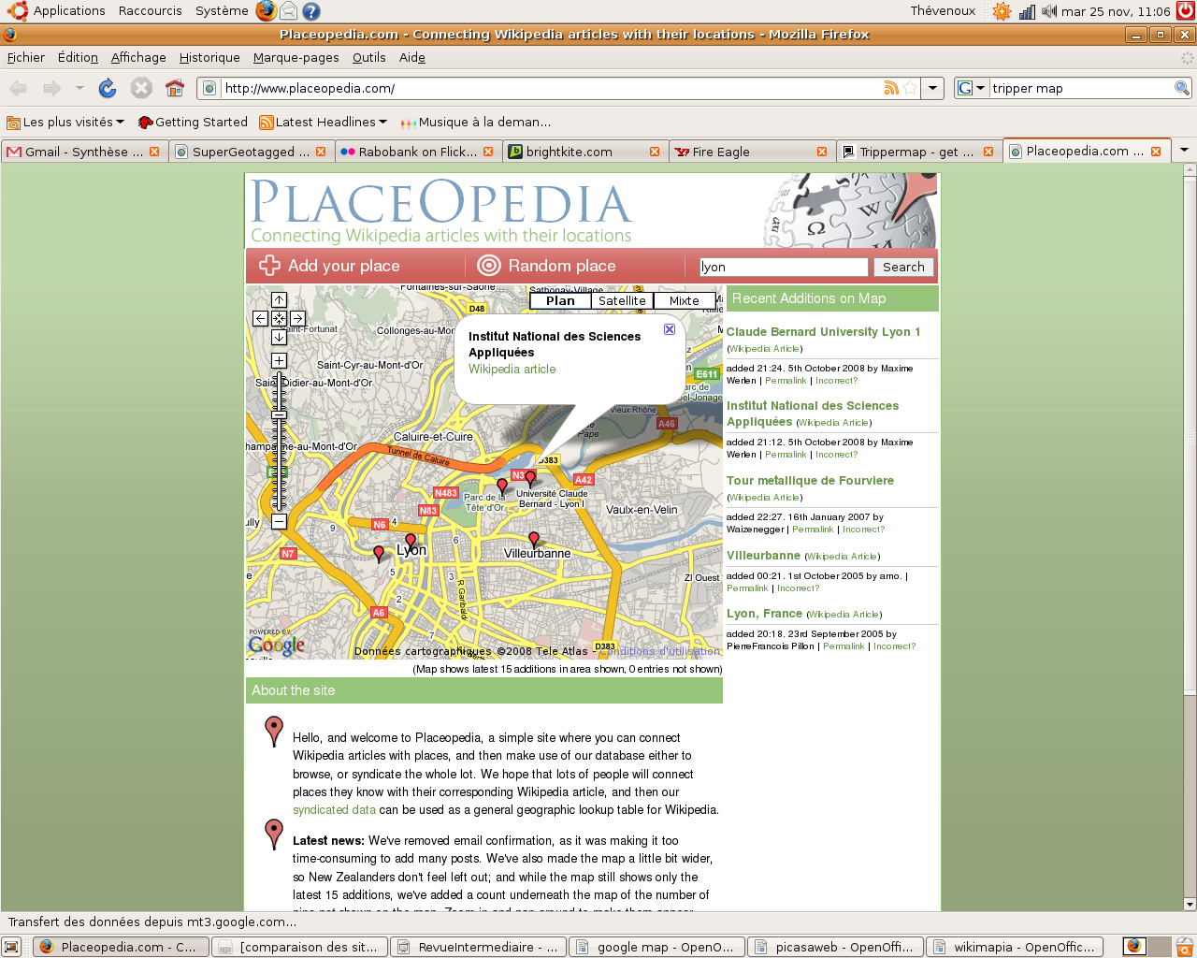
Placeopedia à l'instar de Wikimapia permet de visualiser sur une carte du monde des articles de Wikipédia. Les liens entre lieux et articles sont proposés par les utilisateurs. Cet outil semble moins performant et moins utillisé que Wikimapia.

Google Map
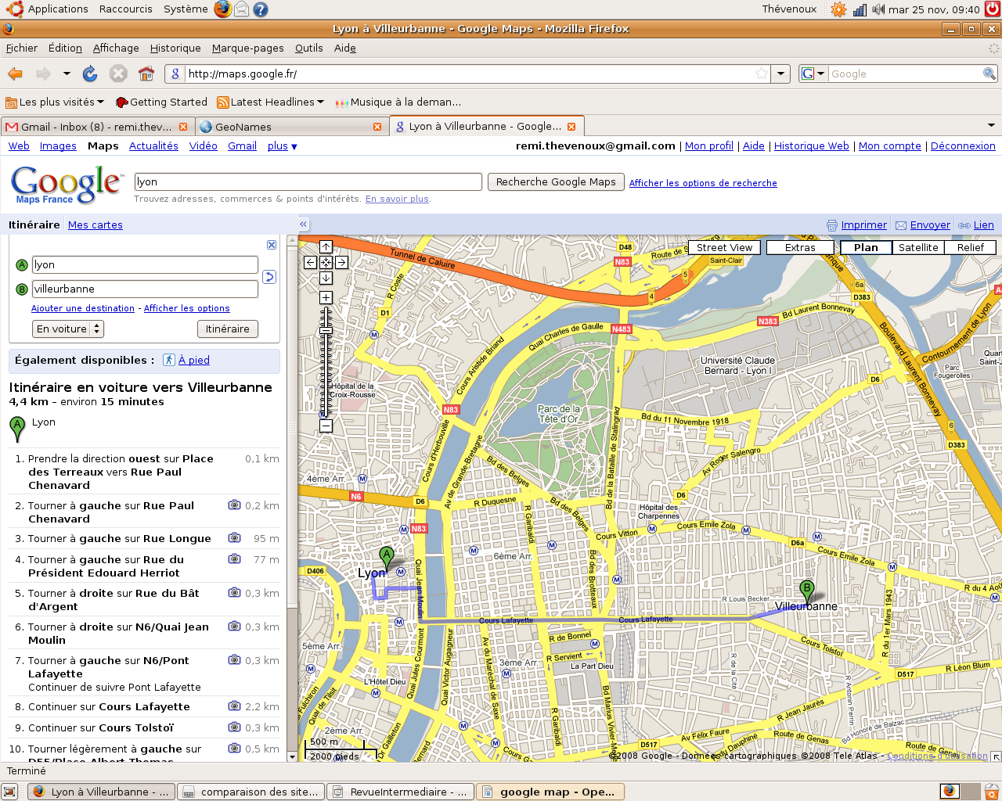
Google Map est le leader des sites de géolocalisation.
Google Maps est un service de cartographie sur Internet. Diverses options sont proposées comme afficher des cartes classiques ou personnalisées, ainsi que des informations sur les commerces et services à proximité, notamment leur adresse et leurs coordonnées. On peut également créer ses propres cartes avec ses signets personnels dans lesquels on peut insérer du texte, des photos ou code HTML. Google map permet également de calculer un itinéraire et de visualiser en 3D les rues de certaines villes. Grâce à de très nombreuses extension, on peut enrichir l'application (ex : géolocaliser des vidéos de Youtube)

Les sites d'itinéraire (ViaMichelin, MapQuest, Mappy)
Ces sites proposent de calculer des itinéraires avec divers paramètres comme le prix des péages rencontrés ou la consommation en carburant. Ils ne proposent pour le moment pas de géolocalisation personnalisée mais on retrouve déjà les localisations de commerces, d'hôtel ou de banques. Mais ce service reste un support de publicité.

Géoportail
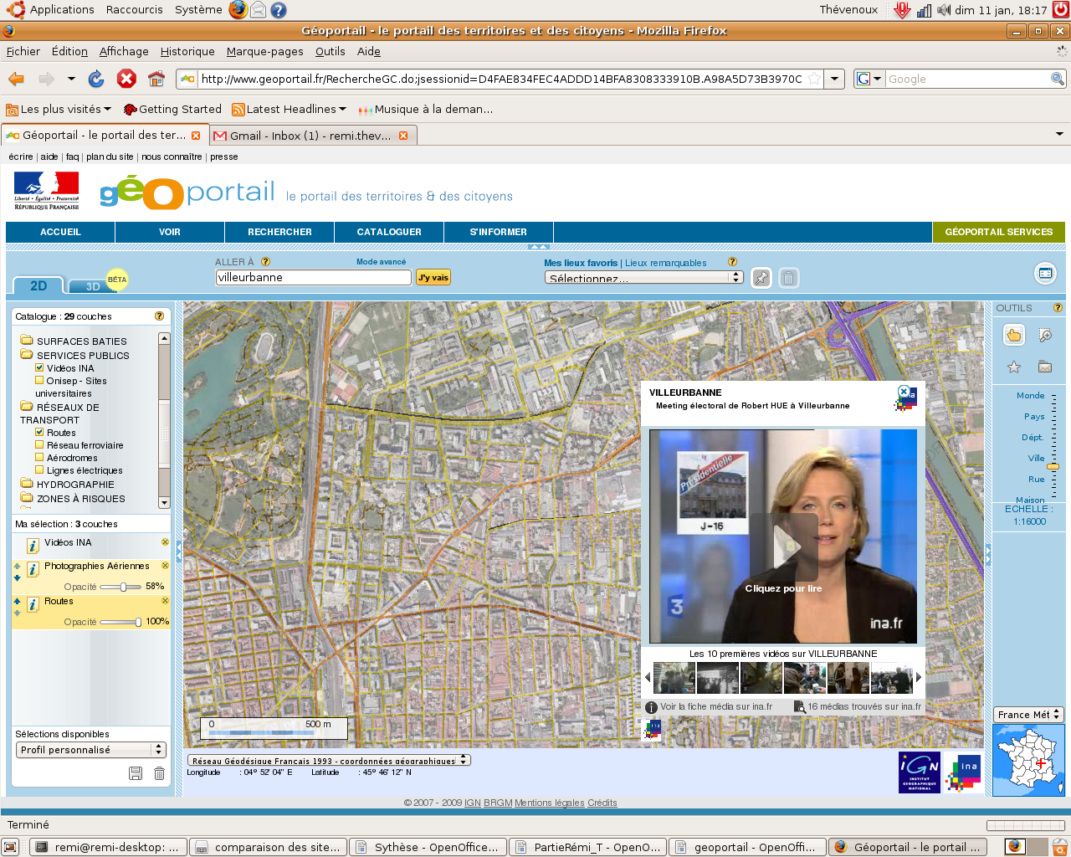
Géoportail est un site créé par le gouvernement français qui met en ligne les informations de différentes administrations, mais principalement les données de l'Institut Géographique National.
Il possède son propre moteur graphique, indépendant de Yahoo, Google, etc. Ce moteur fourni tout les options de déplacement classique. Mais son gros atout est la gestion des couches (à gauche de l'écran). L'utilisateur peut choisir quelle couche il fait apparaître et la transparence de chacune des couches. De plus un mode 3D est en cours de développement (béta-testable par le public).
Cependant le site permets seulement, pour les utilisateurs lambda, de disposer des tags simplistes (la seule information est le nom du tag), non partageable avec d'autre personnes. Par contre, un système plus important semble être disponible pour les administrations qui souhaitent ajouter des informations.

SuperGeotagged
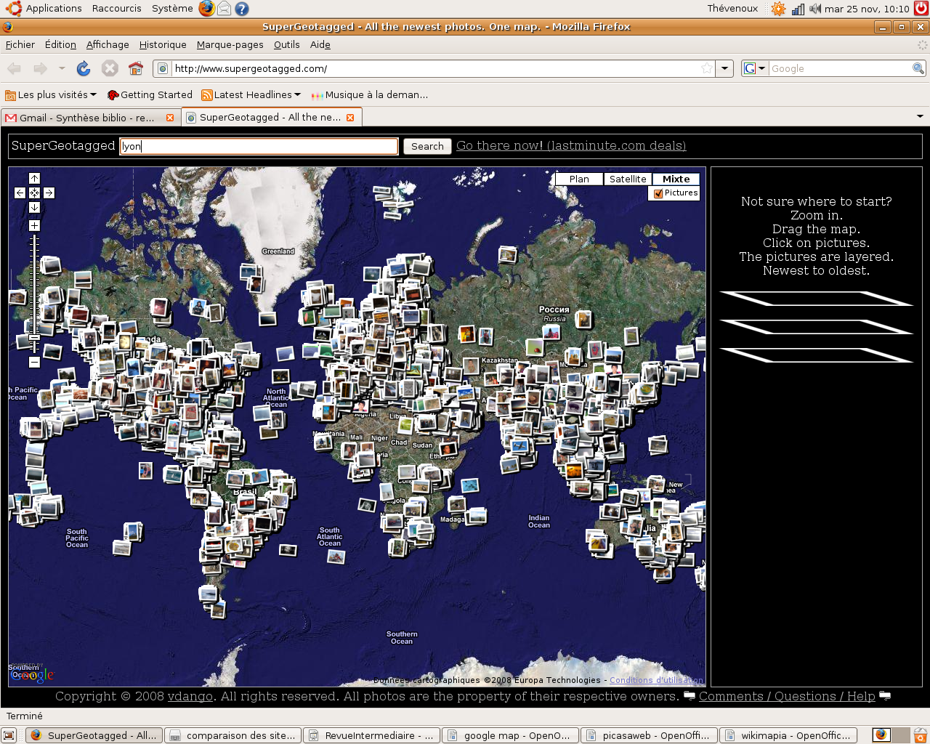
Supergeotagged est un site qui permet de parcourir le monde et de visualiser les photos mises en ligne par d'autre personnes. Cependant le site ne stocke pas de photos, il se contente de localiser sur la carte les photos de Flickr.
Mais il apporte, par rapport à Flickr, une gestion des photos intéressante. En effet, les photos apparaissent empilées selon leur date, les plus récentes sur le dessus. L'espace à droite de l'écran permet de naviguer parmi la pile de photos.
Les piles de photos sont générées dynamiquement de sorte que les regroupement dans une piles dépendant du zoom que l'on a choisi sur une région.
L'intérêt de ce site repose donc plus sur cette navigation innovante que sur des possibilités de géotagging.

Twitter
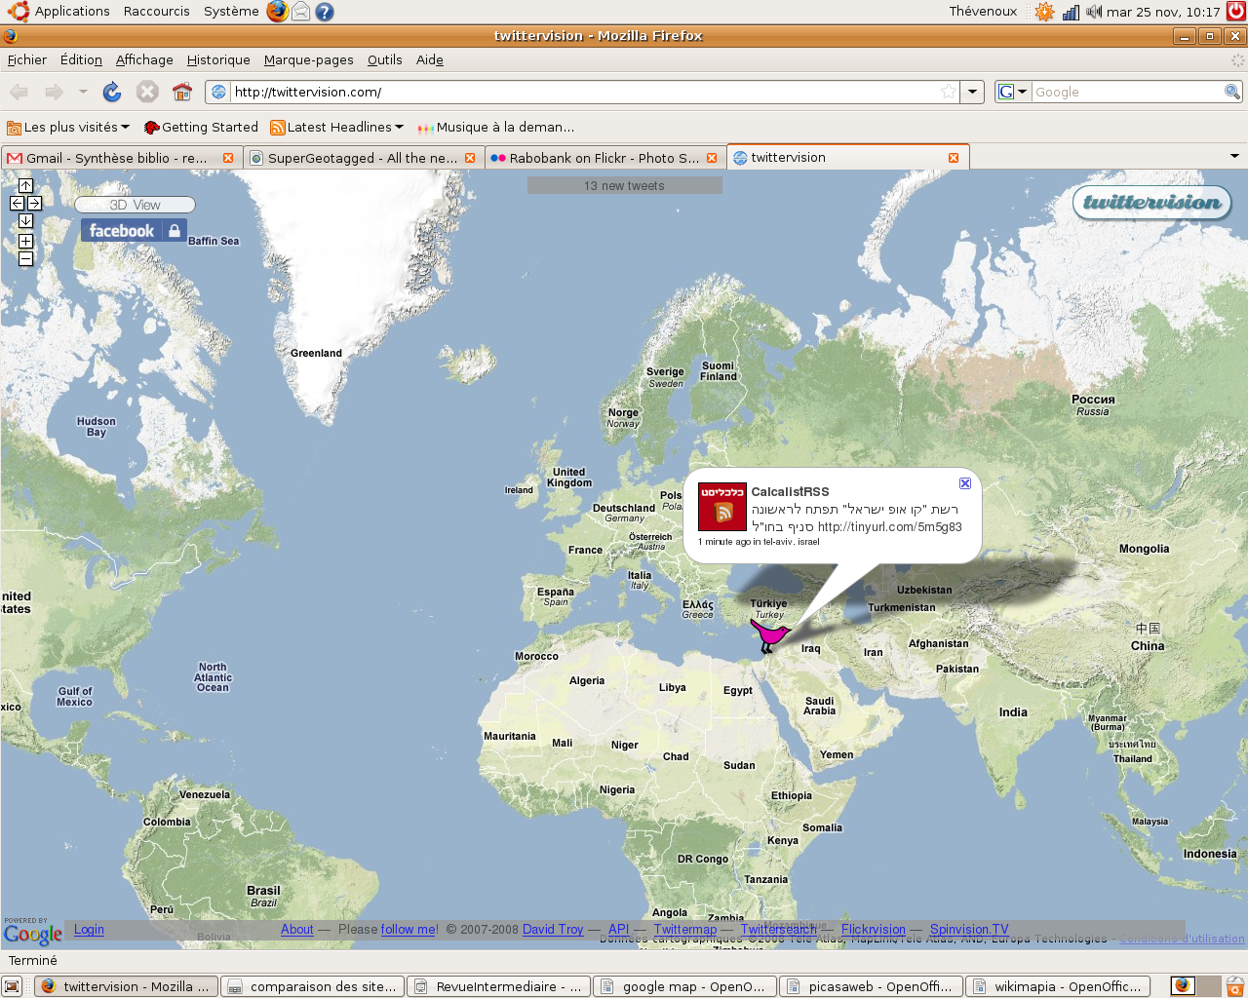
A l'origine, Twitter est un site de micro-blogging. Chacun peut écrire à tout moment un court texte décrivant son état d'esprit, ce qu'il fait, etc.
Twittervision permet de localiser l'origine des billets en les affichant sur une carte. L'origine du billet étant donnée soit par un paramètre par défaut, soit grâce à une localisation du portable à l'origine du message.

Brightkite
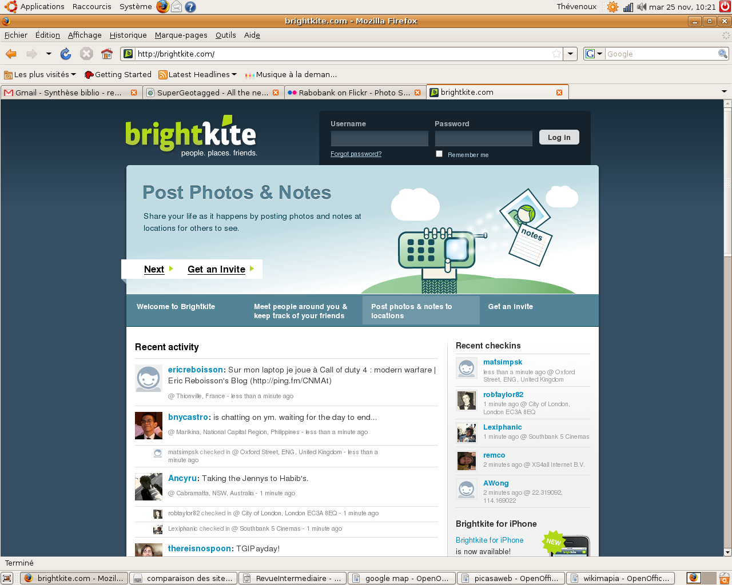
BrightKite s'apparente beaucoup à Twitter en ceci qu'il permet de faire du micro-blogging. Cependant il est bien plus évolué car il permet de mettre des vidéos, du son ou des images dans les messages.
L'objectif est de permettre au utilisateurs d'utiliser leur téléphone portable pour envoyer un court message décrivant ce qu'ils font. Ce message sera positionné grâce au GPS du téléphone si il en possède un.
Il possède une gestion des accès plus poussé qui permet de choisir plus facilement à qui ont veut divulguer un message.
Brightkite permet donc de communiquer avec les personnes proches socialement de nous, mais il permet aussi de communiquer avec les personnes proches géographiquement, selon les restrictions choisies par chacun.

FireEagle
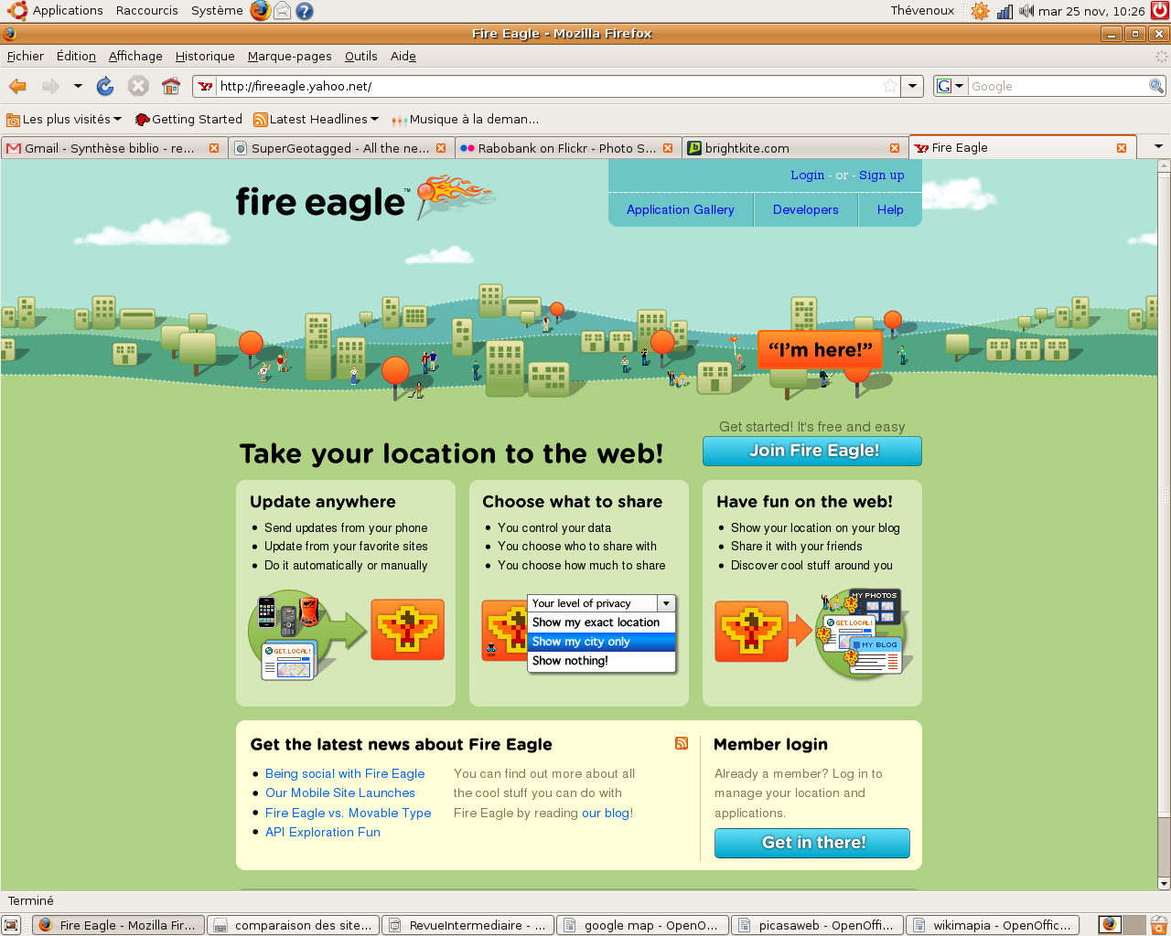
Fire Eagle est lui aussi un réseau social utilisant la position géographique de ces membres.
Yahoo en est le créateur, cependant son objectif est bien plus large car Yahoo souhaite fournir un plate-forme d'échange d'information et de géolocalisation aux développeurs d'applications pour téléphones mobiles.
Fire eagle gère la publication et la réception d'informations avec du contenu géolocalisé, mais aussi le niveau de confidentialité de ces informations.

Matrice de comparaison
 |  |  | Panoramio | Flikr | Picasaweb | Everyscape | Wikimapia | Trippermap | Geonames | Placeopedia | Google Map | ViaMichelin | Géoportail | SuperGeotagged | Twitter | Brightkite | FireEagle
Fonctionnalité | Informations liées | Texte | + |  | + | + | + | + | + | + | + | + | + |  | + | + | +
Fonctionnalité | Informations liées | Image | + | + | + |  |  |  |  |  | + |  | + | + |  | + | +
Fonctionnalité | Informations liées | Son/Vidéo |  |  |  |  |  |  |  |  | + |  |  |  |  | + | +
Fonctionnalité | Publication | Public officiel |  |  |  |  | + | + |  | + | + | + | + |  |  | + | +
Fonctionnalité | Publication | Public particulier |  |  |  |  |  |  |  |  |  |  |  | + | + | + | +
Fonctionnalité | Publication | Privée |  |  |  |  |  |  |  |  |  |  | + |  |  | + | +
Fonctionnalité | Import/Export |  |  |  |  |  |  |  |  |  |  |  | + |  |  | + | +
Fonctionnalité | Typologie | 3D |  |  |  |  |  |  |  |  |  |  | +
Fonctionnalité | Typologie | Surface
Egonomie | Général |  |  |  |  |  |  |  |  |  | + | = | + | + | = | ? | ?
Egonomie | Moteur |  |  |  |  |  |  |  |  |  |  | - | + | + | + | ? | ?
Egonomie | Communautaire |  |  |  |  |  |  |  |  |  |  | - | - | - | + | + | +
Egonomie | Recherche |  |  |  |  |  |  |  |  |  |  | + | + | = | - | + | +
Légende :
Pour la partie Fonctionnalité, un « + » signifie la présence de la fonctionnalité et une case vide signifie l'absence de la fonctionnalité.
Pour la partie ergonomie, « - » signifie que le site est plus mauvais que les autres sur ce point, « = » qu'il est moyen et « + » qu'il est bon par rapport au autre site. Le symbole « ? » signifie que nous n'avons pas pu tester le site, ni lire des avis d'autres utilisateurs.

Motivation des acteurs

Pourquoi géolocaliser ses photos ?
La question est toute simple : quel intérêt en retirent-on de la géolocalisation lorsqu'on est un utilisateur lambda qui repère géographiquement ses photos sur les plateformes WEB dédiées ? Il n'y a pas qu'une seule réponse à cette question, chacun y trouvant un intérêt personnel. Cependant, ce que l'on peut retenir c'est la volonté de partager avec d'autres des souvenirs de voyage, d'aider au repérage , de communiquer, de documenter des articles journalistiques ou encyclopédiques, ...
D'un point de vue plus large et plus général, on peut voir cette pratique comme une volonté de partager avec l'humanité une vision imagée du monde (c'est bien là une des ambitions de Google). On s'accorde à dire (selon l'article du magazine PHP Solutions de mars 2007) qu'une photo géolocalisée n'est plus une simple photo mais devient une vision de l'état du monde à un instant et à un lieu donné.

Le business modèle associé à la géolocalisation
On pourrait reformuler la question autrement : est-ce que l'on peut gagner de l'argent avec la géolocalisation ? Oui, cela est tout à fait possible et ce que l'on retrouve le plus souvent c'est la possibilité de repérer géographiquement de l'information qui est mise à disposition des utilisateurs.
Grâce à la géolocalisation, des cartographies faisant apparaître des enseignes commerciales ont vu le jour. Même si ces cartographies sont en libre accès pour la consultation, les annonceurs ont du payer pour y figurer. C'est ainsi que le premier modèle économique lié à la localisation de l'information est né. Les exemples sont nombreux dans ce domaine.
La seconde révolution du géotagging aura lieu lorsque la localisation géographique se fera automatiquement. Lorsqu'on recherchera «pizzeria » sur Google, les réponses obtenues seront celles à proximité de l'emplacement de l'ordinateur ou de son téléphone mobile. Ce modèle deviendra réalité le jour où chaque appareil sera équipé d'un système de repérage. Aujourd'hui certains smartphones sont déjà équipés de puces GPS cependant cette pratique n'est pas encore généralisée puisque d'après les estimations de Google, 85% des téléphones actuellement sur le marché ne contiendraient pas de module GPS.

Évolution future

Réalité augmenté
C'est l'une des technologies les plus prometteuses associées au géotagging. Nous allons essayer de définir ici ce que recouvre ce domaine de recherche et quelles sont les possibles applications.

Définition

Recherche du Laboratoire Christian Doppler
Augmented reality (AR) is a field of computer research which deals with the combination of real-world and computer-generated data (virtual reality), where computer graphics objects are blended into real footage in real time.
Par système de réalité augmentée on entend un système (au sens informatique) qui rend possible la superposition d'un modèle virtuel 3D ou 2D à la perception que nous avons naturellement de la réalité et ceci en temps réel.
Source : Wikipedia.org
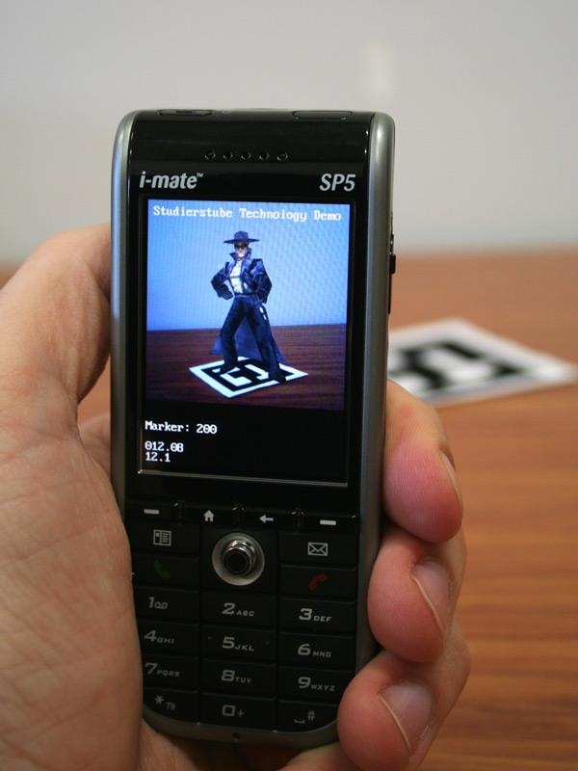
Le laboratoire de recherche Christian Doppler de l'Université de Graz travaille actuellement sur la réalité augmentée. L'équipe travaille sur les technologies permettant de porter la réalité augmentée sur un téléphone portable.
On peut voir ici un exemple. Le téléphone perçoit le code 2D, l'analyse et incruste un graphique en conséquence sur l'image filmée par l'appareil.
Plus de détails sur le site du laboratoire : http://studierstube.icg.tu-graz.ac.at/handheld_ar/publications.php

Exemple Enkin
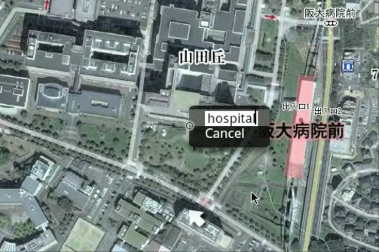
Enkin est un logiciel de réalité augmentée développé spécifiquement pour le système d'exploitation Android (conçu pour les téléphones portables). Il permet de visualiser des tags géographiques qui ont été précédemment posés sur un SIG classique.
Les tags géographiques existants pourraient facilement être réutilisés.
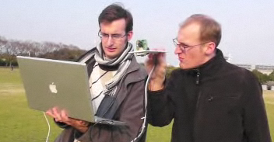
Pour utiliser les possibilités de la réalité augmentée, il faut un système de positionnement précis indiquant l'orientation et un périphérique de capture vidéo. Le tout est traité et analysé par Enkin sur un téléphone portable équipe d'Android. Pour l'instant le téléphone est émulé puisqu'à la date de sortie des images aucun périphérique n'avait été commercialisé.
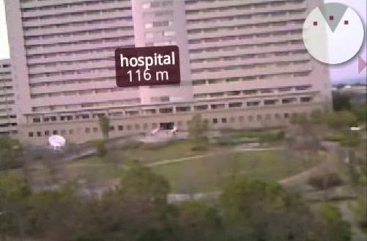
Le résultat permet la superposition en temps réel des deux informations sources d'informations. Les tags sont ajoutés sur la vidéo.

Utilisations possibles
Source : wikipedia.com

Publicité
La réalité augmentée sert par exemple à insérer des encarts publicitaires dans des images vidéos tournées sur des terrains de sport : les logos des entreprises partenaires d'un événement peuvent ainsi être toujours visibles quel que soit l'angle de vue choisi par le réalisateur, il est de plus possible d'afficher différents messages sur un même emplacement.

Loisir
La réalité augmentée permet aussi de plonger le spectateur au cœur d'un monde partiellement réel (des décors réels) et partiellement virtuel (des objets, des animaux ...). Le spectateur devient acteur en interagissant avec les objets virtuels au moyen de capteurs. Une première application accessible au grand public existe au Futuroscope depuis avril 2008.

Industrielle
La réalité augmentée permet d'insérer des automobiles n'existant que dans un ordinateur dans des décors réels filmés (villes par exemple) et des les faire interagir avec les éléments réels afin de visualiser l'intégration du prototype dans le paysage réel.

Réseaux sociaux délocalisés
Les réseaux sociaux géolocalisés (location-based social network) sont un mélange entre les réseaux sociaux traditionnels (facebook, twitter, friendfeed, viadeo....) et les services de géolocalisation. Ils permettent de faire évoluer le réseau social d'un utilisateur en fonction de sa position géographique. Il n'est plus connecté à ses amis ou à ses collègues mais à ses voisins. Les personnes proches de lui ont certainement des intérêts ou des problématiques communes, la discussion pourrait donc être intéressante. Ces réseaux sociaux permettent ces conversations, généralement grâce au microblogging ou aux photos.
Pour plus d'informations sur ce sujet, vous pouvez vous reporter à l'étude sur brightkite ou FireEagle.

Risque et danger

Confidentialité et réputation
Avec la multiplication des données et des images mises en ligne par les utilisateurs de nombreuses informations sont disponibles. Plus personnes n'est vraiment à l'abri d'un photographe qui prend des clichés que l'on ne souhaiterait pas voir dévoilés. De nombreuses informations se retrouvent ainsi disponibles sans notre consentement.
Une polémique a par exemple été créée en Allemagne lors de la visite des voitures de Google Street View. Les habitants ne voyaient pas d'un très bon œil la divulgation des photos montrant leur habitation. Cela aurait pu donner des informations à des cambrioleurs potentiels.
Une recherche rapide sur internet permet maintenant de trouver facilement des photos de presque n'importe qui dans des circonstances parfois peu agréables. L'informatique ne permet maintenant plus l'oubli. Le passé reste toujours disponible. Ce peut être dérangeant lorsque la réputation de quelqu'un est en jeu.

Annexes

